Nota de Prensa
Boehringer organizó, durante AMVAC, el simposio “Cambiando el paradigma de la diabetes”, con motivo del lanzamiento del revolucionario tratamiento para la diabetes felina SENVELGO®

- El simposio se llevó a cabo con motivo del lanzamiento de SENVELGO®, la única solución oral para el tratamiento de la Diabetes Felina.
- Con Senvelgo®, ahora es posible tratar la diabetes felina sin estrés y sin inyecciones.

Sant Cugat del Vallès, 3 de abril de 2024.-El pasado 15 de marzo, más de 50 veterinarios de toda España se dieron cita en el simposio “Cambiando el paradigma de la diabetes”, que organizó Boehringer Ingelheim durante la celebración de la 41a edición del congreso Vetmadrid, que este año versó sobre “Medicina y Cirugía del Sistema digestivo y de la Nutrición”.

A lo largo de toda la mañana del viernes, los profesionales recibieron formación especializada sobre diabetes canina y felina de la mano de varios expertos que analizaron la situación actual de la patología y los nuevos retos que ésta presenta. Además, los asistentes obtuvieron información detallada acerca del innovador tratamiento para la diabetes felina y de reciente lanzamiento, Senvelgo®, el cual ha supuesto una verdadera revolución en el abordaje de esta patología.

Helena Arce, Team Lead de marketing de productos terapéuticos de pequeños animales de Boehringer Ingelheim, inició la sesión y dio paso a diversos expertos en diabetes, como Jordi Puig, del hospital Anicura Ars Veterinaria, quien profundizó en la diabetes en perros. Asimismo, Marisa Palmero, del hospital veterinario Gattos de Madrid, expuso las características de la diabetes felina y los retos que afronta actualmente, junto a Raquel Alonso, Brand manager de Boehringer Ingelheim.

Por otro lado, Daniel Acha, asesor técnico veterinario del área de pequeños animales de Boehringer Ingelheim, expuso el importante cambio de paradigma que ha supuesto el lanzamiento de Senvelgo® en el tratamiento de la diabetes felina y destacó todas las ventajas que comportará. A su vez, Marisa Palmero explicó de manera práctica cómo será el manejo de la enfermedad de ahora en adelante.

Finalmente, Macarena Sánchez Martel, del hospital veterinario Peak Vets del Reino Unido presentó tres casos reales que han iniciado el tratamiento con Senvelgo® y dio paso al testimonio de un tutor, quien explicó cómo la diabetes afectó a su gato y lo que cambió su vida con el tratamiento.

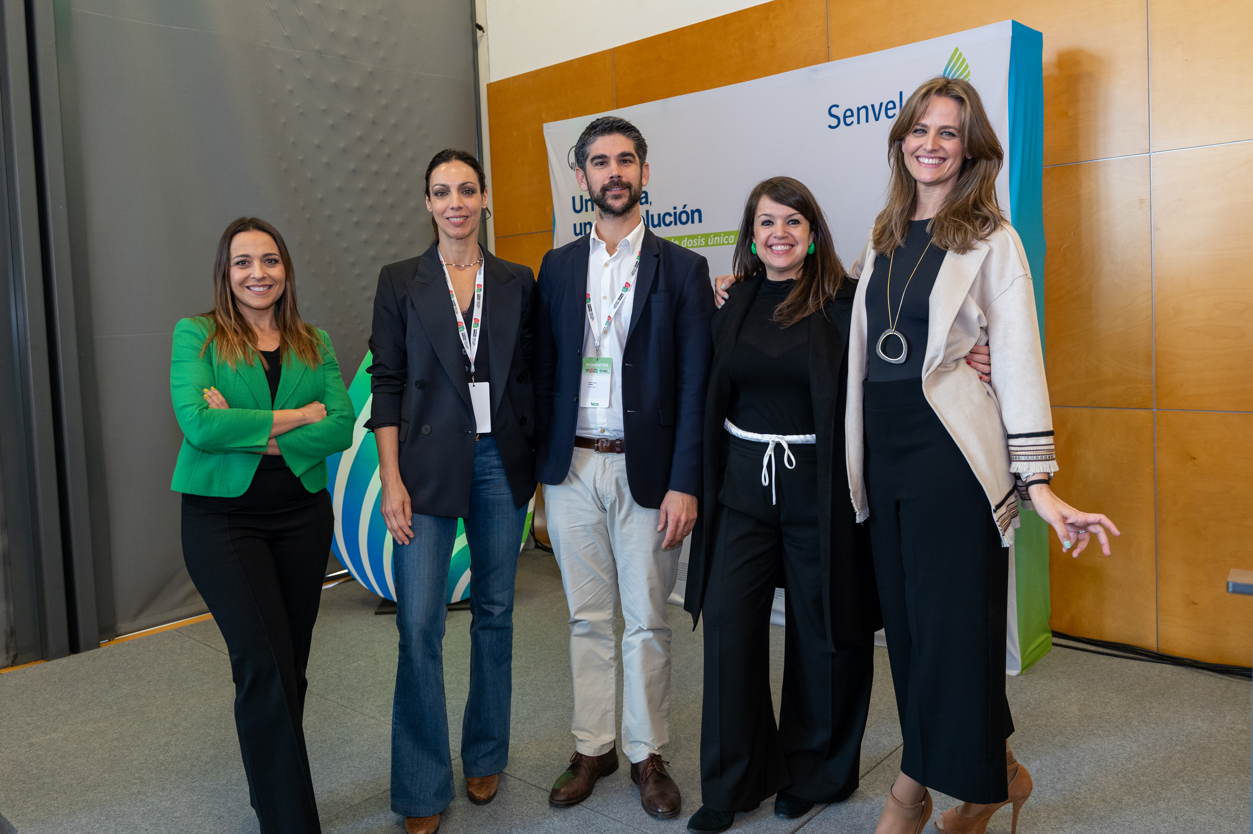
De Izda. a Dcha. Raquel Alonso, Marisa Palmero, Daniel Acha, Helena Arce y Macarena Sánchez

Boehringer Ingelheim fue, además, Patrocinador Premium Plus del Congreso Vetmadrid, organizado por AMVAC (Asociación Madrileña de Veterinarios de Animales de Compañía), que se celebró de forma paralela a la Feria Iberzoo+PROPET, donde también participó como expositor.

Boehringer Ingelheim sigue comprometido con la innovación para desarrollar soluciones en salud animal y proporcionar a los veterinarios las herramientas adecuadas para ofrecer el mejor cuidado posible a sus pacientes.

Además, es un laboratorio experto en el tratamiento de la diabetes con sus soluciones únicas de administración diaria, la insulina de acción prolongada ProZinc® para perros y gatos y Senvelgo®, velagliflozina oral para gatos, que ha supuesto una revolución en el tratamiento de la diabetes felina ofreciendo una opción práctica y sencilla para veterinarios y para cuidadores de gatos diabéticos.
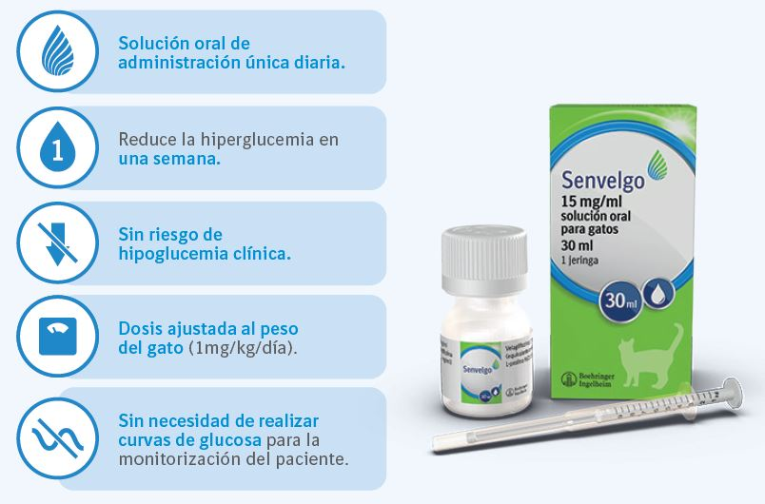
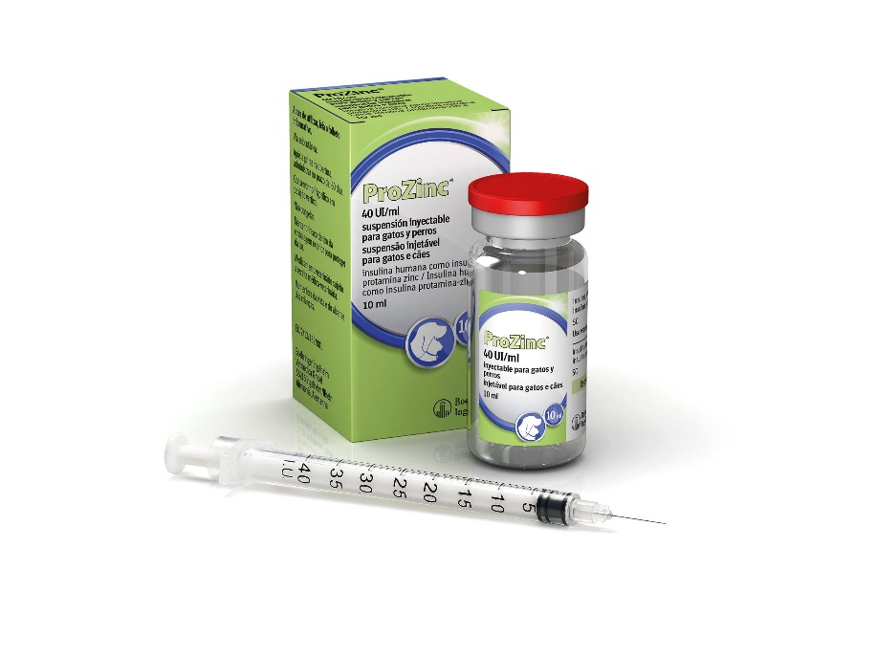

Senvelgo® es un antidiabético oral en formato de solución, de administración única diaria y diseñada específicamente para tratar la diabetes en gatos. Es de muy fácil administración y cuenta con una formulación única que permite disminuir los niveles de glucemia en una semana. Además, no presenta riesgo de hipoglucemia clínica.

Senvelgo® ya está disponible para todos los profesionales interesados. Para más información pueden contactar con su delegado de Boehringer Ingelheim o acceder al portal www.help4vets.es, donde podrán encontrar toda la información que requieran al respecto.

Senvelgo® 15 mg/ml solución oral para gatos.
Composición: Velagliflozina 15 mg/ml.
Especies de destino: Gatos.
Indicaciones: Para la reducción de la hiperglucemia en gatos con diabetes mellitus no dependiente de la insulina. Contraindicaciones: No usar en gatos con signos clínicos de cetoacidosis diabética (CAD) o valores de laboratorio compatibles con CAD. No usar en gatos con deshidratación grave que requieran la suplementación con fluidos por vía intravenosa. Gestación y lactancia: Utilícese únicamente de acuerdo con la evaluación beneficio/riesgo efectuado por el veterinario responsable.
Acontecimientos adversos: Diarrea o heces sueltas transitorias, polidipsia o poliuria, pérdida de peso, deshidratación, vómitos habitualmente esporádicos, CAD, cetonuria diabética, infección del tracto urinario (ITU), hipersalivación e hipercalcemia normalmente leve.
Posología: Vía oral. Dosis recomendada: 1 mg/kg peso corporal una vez al día. Puede administrarse directamente en la boca o con una pequeña cantidad de alimento.
Precauciones:
Antes del inicio del tratamiento, se debe realizar un cribado para la CAD. El tratamiento no se debe iniciar ni reanudar, si hay cuerpos cetónicos en concentraciones indicativas de CAD. Los gatos que se consideran en riesgo de desarrollar CAD requieren una estrecha monitorización y deberían considerarse planes de tratamiento alternativos. El riesgo de desarrollar CAD disminuye significativamente después de las dos primeras semanas de tratamiento, pero la CAD puede aparecer en cualquier momento. El uso del medicamento veterinario en gatos con comorbilidades sólo se puede realizar de acuerdo con la evaluación beneficio-riesgo realizada por el veterinario prescriptor. Las siguientes condiciones deben resolverse antes del inicio del tratamiento: deshidratación, sospecha o confirmación de CAD, anorexia, pancreatitis clínica, diarrea crónica, vómitos, caquexia. Durante las primeras dos semanas, se debe suspender el tratamiento inmediatamente en caso de CAD o cetonuria diabética confirmada o sospechada e investigar en consecuencia. Los gatos con diabetes mellitus y tratados con el medicamento veterinario deben ser monitorizados de forma rutinaria, de acuerdo con la práctica habitual, incluyendo la evaluación de cetonas, estado de hidratación, peso corporal, la evaluación de hematología, bioquímica sérica y análisis de orina y, la función renal en pacientes con enfermedad renal. Para obtener más detalles sobre la monitorización, consulte la ficha técnica.
Nº autorización: EU/2/23/305/001.
Presentación: Frasco de 30 ml y jeringa dosificadora oral.
Titular:Boehringer Ingelheim Vetmedica GmbH.
Medicamento sujeto a prescripción veterinaria. En caso de duda, consulte a su veterinario.

#WeLoVet
Para Boehringer Ingelheim Animal Health, el veterinario es nuestra razón de ser y a quien orientamos nuestro esfuerzo, compromiso y pasión. Llevamos 50 años acompañando a la profesión veterinaria con el compromiso de ofrecerle una cobertura completa a sus necesidades, mediante productos y servicios innovadores y exclusivos como la formación, servicios de consultoría o herramientas de comunicación, entre otros.

Nuestro extenso portfolio, de más de 50 productos, nos permite, además, ofrecer una amplia cobertura para un gran espectro de patologías.

Sobre Boehringer Ingelheim
Boehringer Ingelheim trabaja en terapias innovadoras que transforman la vida de las generaciones presentes y futuras. Como empresa líder en investigación biofarmacéutica, la compañía crea valor a través de la innovación en áreas de alta necesidad médica no cubierta. Fundada en 1885 y de propiedad familiar desde entonces, Boehringer Ingelheim adopta una perspectiva a largo plazo y sostenible. Más de 53.000 empleados atienden a más de 130 mercados en las dos unidades de negocio: Salud Humana y Salud Animal.
Obtenga más información en www.boehringer-ingelheim.es.

Sobre Boehringer Ingelheim Animal Health
Boehringer Ingelheim Animal Health trabaja en innovación de primera clase para la predicción, prevención y tratamiento de enfermedades en animales. Para veterinarios, dueños de mascotas, granjeros y gobiernos en más de 150 países, ofrecemos una amplia e innovadora cartera de productos y servicios para mejorar la salud y el bienestar de los animales de compañía y el ganado. Como líder mundial en la industria de la salud animal y como parte de Boehringer Ingelheim, compañía de propiedad familiar, adoptamos una perspectiva a largo plazo. Las vidas de los animales y los humanos están interconectadas de maneras profundas y complejas. Sabemos que cuando los animales están sanos, los humanos también lo están. Al utilizar las sinergias entre nuestras empresas de salud animal y humana y al ofrecer valor a través de la innovación, mejoramos la salud y el bienestar de ambas.
Para más información consulta: https://www.boehringer-ingelheim.es/salud-animal

